 | 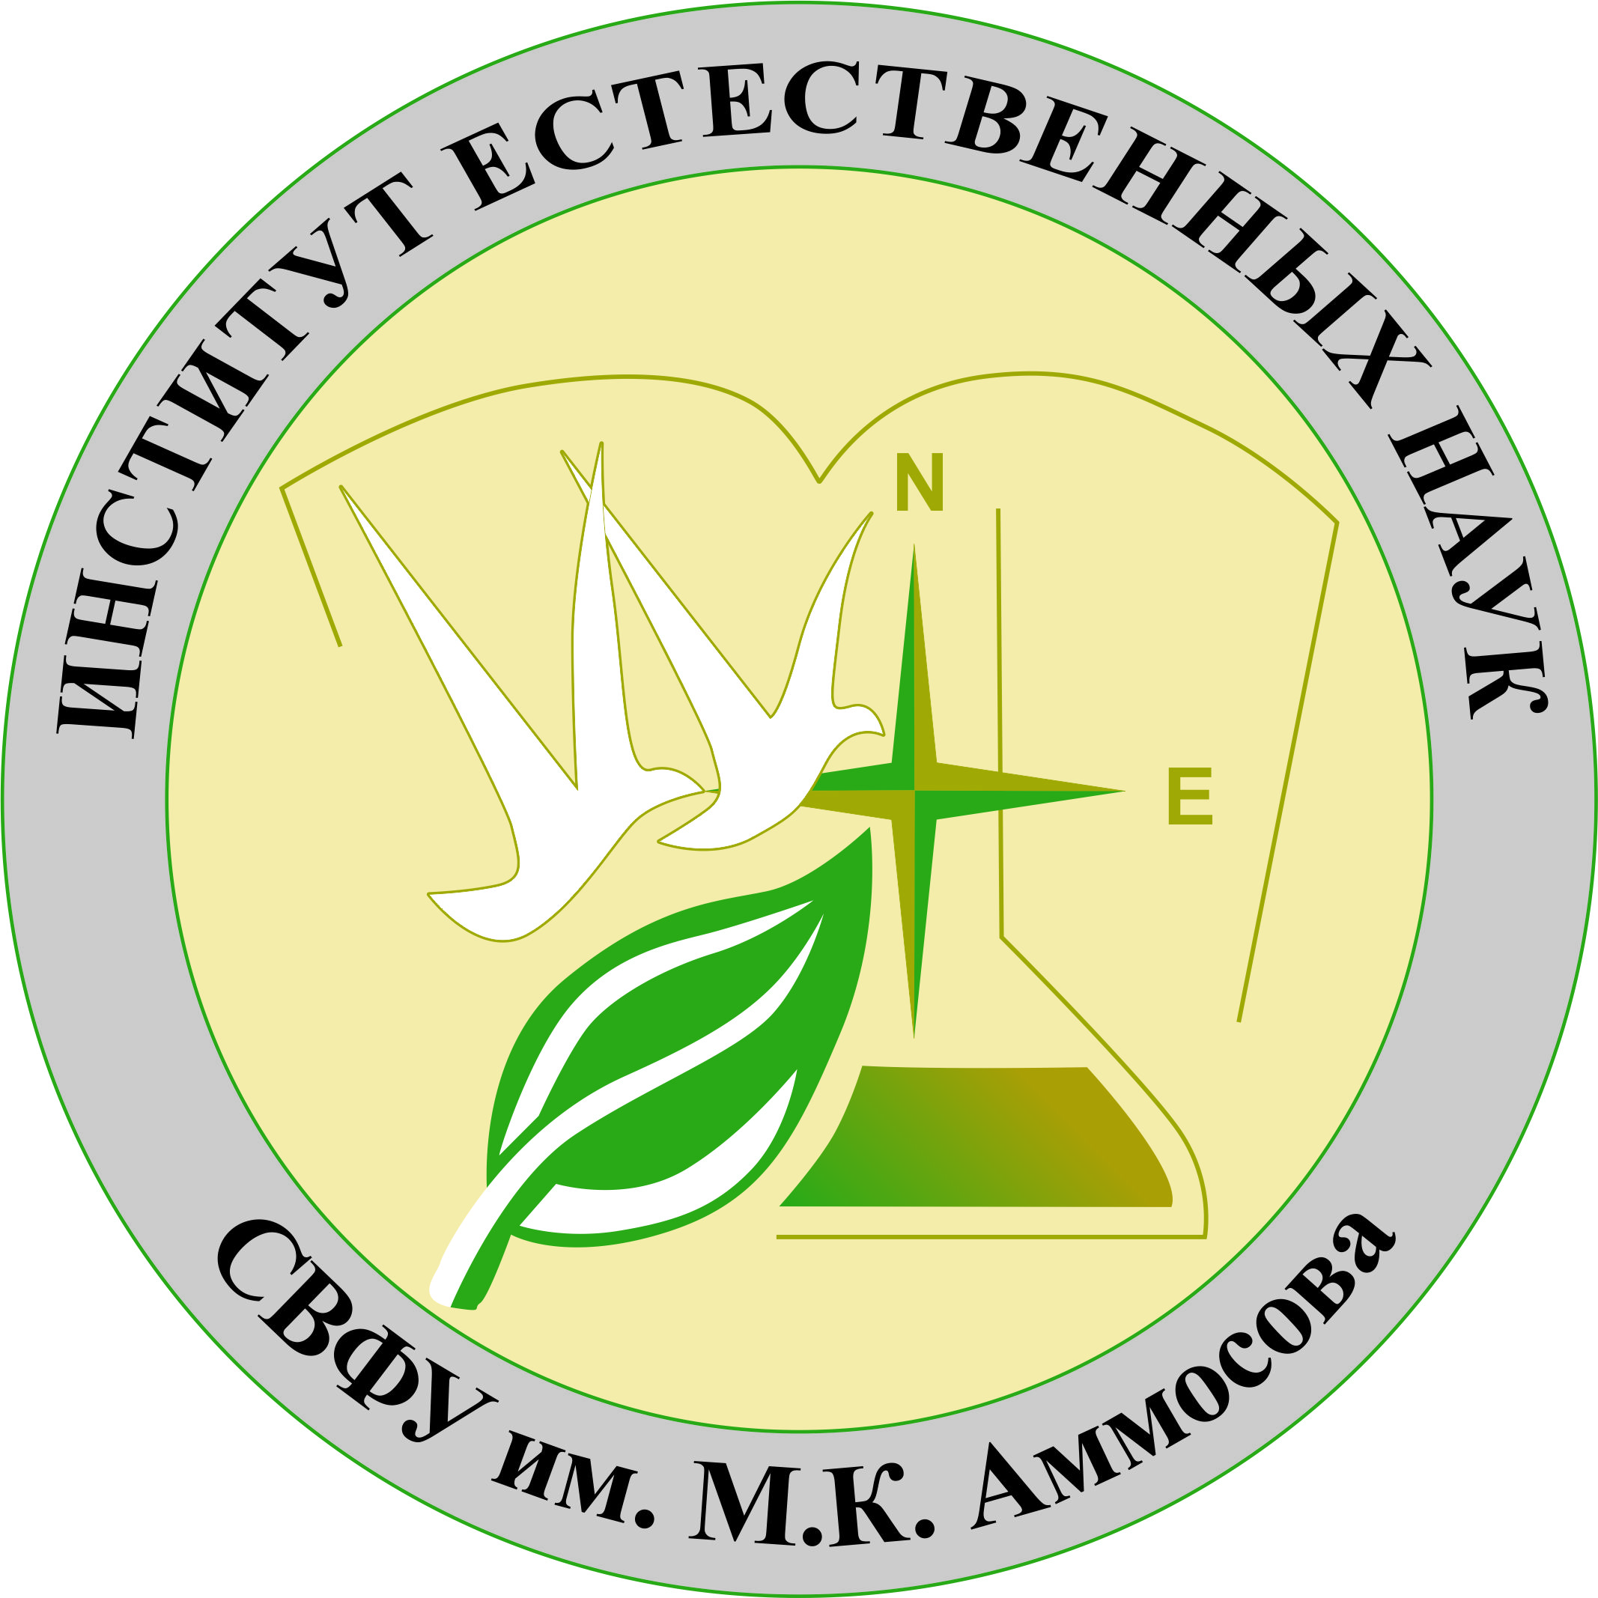 |  | 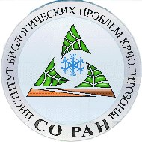

Научно-практическая конференция с международным участием
«Медико-биологические и экологические проблемы Севера»,
посвященная 90-летию член-корреспондента РАН,
д.б.н., профессора
Никиты Гавриловича Соломонова

7 октября 2019 г. 10.00 ч.
Зал Республики (ДП №1)
г. Якутск, ул. Кирова, 11.

Программа конференции

9:00 – 10:00 Регистрация.

Председатель – акад. АН РС (Я), д.м.н., проф. Кривошапкин В.Г.

10.00-10.10 Вступительное слово Николаева Анатолия Николаевича, ректора СВФУ им. М.К. Аммосова
10.10-10.30 д.м.н., проф., акад. АН РС (Я) Петрова П.Г., д.м.н., проф., акад. АН РС (Я) Кривошапкин В.Г., д.б.н., проф. Колосова О.Н., д.б.н., проф., акад. АН РС (Я) Кершенгольц Б.М. «Медико-биологические исследования в Якутии: история, состояние, перспективы»
10.30-10.50 д.б.н., проф., акад. АН РС (Я) Кершенгольц Б.М., к.б.н. Хлебный Е.С., д.б.н., проф. Колосова О.Н. «Биоактивные вещества из организмов северных растений и животных для сохранения и приумножения здоровья человека»
10.50-11.10 д.ф.н. Чирикова Н.К. «Хеморазнообразие дикорастущих лекарственных растений Якутии»
11.10-11.30 д.м.н., проф., акад. АН РС (Я) Кривошапкин В.Г. «Медико-экологический мониторинг в условиях функционирования предприятий горнодобывающей промышленности на Севере»
11.30-11.50 д.б.н. Максимов Т.Х., Максимов А.П., Ота Т. «Опыт организации Международных исследований по проблеме динамики экосистем Северо-Востока Сибири в условиях изменений климата и усиления антропогенного пресса»
11.50-12.10 Дж. Арчибальд, д.б.н. Гермогенов Н.И. «Международные исследования по изучению восточной популяции стерха»
12.10-12.30 д.м.н., проф. Томский М.И. «Пути улучшения здоровья населения РС(Я)»
12.30-12.50 д.м.н. Татаринова О.В. «Феномен долгожительства в Якутии»
12.50-13.10 д.м.н., проф. Алексеев Р.З. «Возможно ли оживление замерзших людей?»
Заключение д.м.н., проф., акад. АН РС (Я) Кривошапкин В.Г., д.б.н., проф., акад. АН РС (Я), чл-корр. РАН Соломонов Н.Г.

Выставки

Выставка трудов Соломонова Н.Г.
Фото-выставка популярного китайского фотохудожника Йа-Йа «Прекрасное озеро Поянг»

